Муниципальное общеобразовательное учреждение
«Глебовская основная школа»
Ярославского муниципального района

Урок алгебры в 7 классе по теме:
«Решение систем линейных уравнений с двумя переменными способом подстановки».
Урок математики в 7 классе по теме «Решение простых задач на определение расстояния, скорости и времени движения»

Разработан
учителем математики
Смирновой Ольгой Николаевной

2016 - 2017уч.год
Тема урока: «Решение систем линейных уравнений с двумя переменными способом подстановки».
Тема урока: «Решение простых задач на определение расстояния, скорости и времени движения»
Тип урока: усвоение умений и навыков.
Цели урока:
- образовательные (формирование познавательных УУД)::
закрепить знание алгоритма решения систем линейных уравнений с двумя переменными способом подстановки;
усовершенствовать умения и навыки, необходимые для применения названного алгоритма;
повторить материал предыдущей темы относительно количества решений системы линейных уравнений в зависимости от соотношения соответствующих коэффициентов уравнений.
- воспитательные (формирование коммуникативных и личностных УУД):
умение слушать одноклассников, владеть навыками совместной деятельности, распределять работу в группе, формировать коммуникативную компетенцию учащихся; воспитывать ответственность и аккуратность.
- развивающие (формирование регулятивных УУД)
умение обрабатывать информацию, умение работать по алгоритму, рефлексия способов и условий действия, контроль и оценка процесса и результатов деятельности.

Формы работы учащихся: фронтальная работа, работа в парах, работа в группах.
Необходимое техническое оборудование: доска, листы с самостоятельной работой (2 варианта), лист рефлексии.
Учебник: Алгебра 7 класс для общеобразовательных
учреждений /Ю.Н. Макарычев, Н.Г.Миндюк, К.И. Нешков, С.Б.Суворова, под ред. С.А.Теляковского. М.: Просвещение, 2010 г.

План урока.
- Орг. момент.
II. Проверка домашнего задания.
III. Актуализация знаний.
IV. Формулировка обучающимися темы и целей урока.
V. Дифференцированная работа по группам. Тренировка орфографических навыков обучающихся. ( с взаимопроверкой и оцениванием работ)
VI. Синтаксическая минутка - синтаксический разбор предложения.
VII. Физкультминутка.
VIII. Самостоятельная работа. Закрепление на практике орфографических навыков.
IX. Итоги урока (рефлексия, выставление оценок с комментированием, вариативное домашнее задание).

Ход урока.
I. Орг. момент
- Здравствуйте, ребята. Сегодня у нас с вами на уроке присутствуют гости: учителя математики из школ Ярославского муниципального района. Садитесь.
II Проверка домашнего задания.
Что было задано на дом? (выучить алгорит и решить три системы)
Давайте проверим домашнее задание. Сравните свои ответы с ответами на слайде.
1) (4,25;2,5)
- (1,5;-2)
- (1;7)
Оцените себя на оценочном листе.

Пока ребята готовятся к ответу Андрюша я у тебя проверю д/з.
ты уже умеете решать некоторые задачи на движение. В них рассматриваются три взаимосвязанных величины:
v – скорость движения (расстояние, пройденное за единицу времени),
t – время движения,
s – пройденный путь.
Эта взаимосвязь выражается формулами: (дать памятку)
В каких единицах измеряются эти величины?
Ты научился решать задачи, в которых рассматривалось движение одного объекта: пешехода, велосипедиста, автомобиля и т.д.
Составьте и решите задачи, используя данные в таблице.
Задачи решаешь, потом обсуждаем вместе.
Давайте договоримся, как мы будем решать все задачи:

Памятка
- Находим формулу для нахождения неизвестной величины.
- Подставляем числовые значения и вычисляем.
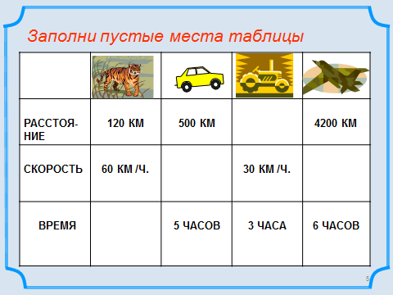
2.Актуализация знаний
Для того чтобы узнать чем мы будем заниматься на уроке выполните задания. На столах у вас лежат листочки 1 задание – найдите ошибку в решении системы двух линейных уравнений, 2 задание разгадав кроссворд найдите ключевое слово.
А) Найдите ошибку в решении:
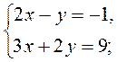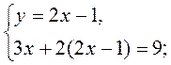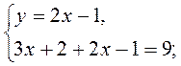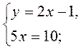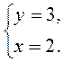
Ответ. (3; 2).
Б) Отгадай кроссворд
 |  |  |  |  |  |  |  |  |  | 1 | П | Р | Я | М | А | Я
 |  |  |  |  |  |  |  |  | 2 | К | О | Э | Ф | Ф | И | Ц | И | Е | Н | Т
 |  |  |  |  |  |  | 3 | Т | О | Ж | Д | Е | С | Т | В | О
 |  |  |  |  |  |  |  |  |  | 4 | С | О | К | Р | А | Щ | Ё | Н | Н | О | Е
 |  |  |  |  |  |  | 5 | С | И | С | Т | Е | М | А
 |  |  |  |  |  |  |  | 6 | Г | Р | А | Ф | И | К
 |  |  |  |  |  | 7 | Р | Е | Ш | Е | Н | И | Е
8 | Е | Д | И | Н | С | Т | В | Е | Н | Н | О | Е
 |  |  |  |  |  |  |  | 9 | Р | А | В | Н | О | С | И | Л | Ь | Н | Ы | Е
 |  | 10 | Г | Р | А | Ф | И | Ч | Е | С | К | И | Й
 |  |  |  | 11 | Л | И | Н | Е | Й | Н | А | Я
- Что является графиком линейного уравнения с двумя переменными?
- Как называется число к в формуле у=кх?
- Равенство, верное при любых значениях переменных.
- В алгебре используются формулы такого умножения.
- Найти общие решения уравнений, т. е. требуется решить…
- Множество всех точек координатной плоскости , абсциссы, которых равны значениям аргумента, а ординаты – соответственным значениям функции называется
- Пара значений переменных, обращающая уравнение с двумя переменными в верное равенство называется
- Если угловые коэффициенты прямых различны, то прямые пересекаются и система имеет ……решение.
- Как называются уравнения , имеющие одни и те же корни?
- Способ решения системы линейных уравнений с двумя переменными, который позволяет находить решения лишь приближённо.
- Как называется функция , которую можно задать формулой у= кх+в, где х-неизвестная переменная. а к, в –числа?

1
2
3
4
5
6
7
8
9
10
11
Какое слово у вас получилось?
А теперь сформулируйте тему урока.
III. Мотивация учебной деятельности. Формулировка цели и задач урока
А сейчас самостоятельно решаете систему, но сначала сравните её с системами, предложенными в домашнем задании. В чем различие?
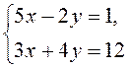
(Ответ. Ни одного коэффициента, который равнялся бы ± 1.)
Для Саши. Лизы. Тёмы
Алгоритм | Пример:
1. Выражаю из какого-либо одного уравнения системы одну переменную через другую
2. Подставляю в другое уравнение системы вместо этой переменной полученное выражение
3. Решаю получившееся уравнение с одним неизвестным
4. Нахожу соответствующее значение другой переменной

С частичным решением Дане
Алгоритм | Пример:
1. Выражаю из какого-либо одного уравнения системы одну переменную через другую | 1. Из первого уравнения выразим у через х:
2. Подставляю в другое уравнение системы вместо этой переменной полученное выражение | 2. Подставим во второе уравнение системы вместо у выражение 11 - 2х, получаем систему:
3. Решаю получившееся уравнение с одним неизвестным | 3. Решим уравнение:
4. Нахожу соответствующее значение другой переменной | 4. Найдем из уравнения у = значения у при х =  Ответ ( )

Сильные решают сами с алгоритмом, а слабым даю алгоритм и частично заполненную карточку
Какой ответ?
Физкультминутка (для глаз)
Выполнение устных упражнений
- Пара чисел является решением уравнения х - 3у = 6. Найдите неизвестное число в паре: (...; 0).
Если это число 2 – хлопните
Если это число 6 – топните
- Сколько решений имеет система уравнений:
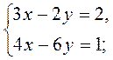
1-встаньте
Нет решений –две руки поднять вверх
Бесконечно много-одна рука вперёд
– Что называется решением системы уравнений с двумя переменными?
– Какие вы знаете способы решения систем уравнений?
– Сформулируйте алгоритм решения систем уравнений способом подстановки.
– Из какого уравнения системы лучше выражать переменную?

3. Первое уравнения системы у = х - 2. Подберите для системы второе уравнение так, чтобы эта система:
1) имела единственное решение; 2) не имела решений.

Как вы оцениваете повторение пройденного вами материала?
Я ещё раз вас спрощу:– Из какого уравнения системы лучше выражать переменную?

А давайте посмотрим всегда ли нужно выражать 1у или 1х? Какие коэффициенты стоят перед у?
Пример (см. мотивация) | Комментарий
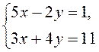  4у = 2 · 2у, | 1. Поскольку ни один из коэффициентов при переменных не равен ± 1, а коэффициенты при у пропорциональные (кратные), то будем выражать 2у из первого уравнения:  2у = 5х - 1.
2. 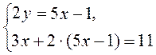 | 2. Поскольку 4у = 2 · 2у, то подставим во второе уравнение вместо 2у его выражение через х и получим систему.
3. 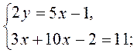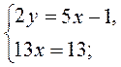 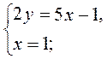 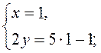 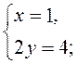 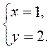  Ответ (1; 2) | 3. Решим второе уравнение системы.  4. Найдем соответствующее значение второй переменной и запишем ответ

VI. Совершенствование умений
Выполнение письменных разноуровневых упражнений
1. Решите систему уравнений способом подстановки:
1) 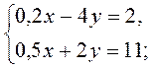
2) 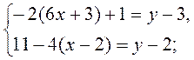
3) 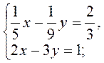
4) 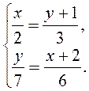
3. При каких значениях а система уравнений 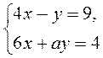 не имеет решений?
{ | у = х – 1  5х + 2 у =16

VIII. Домашнее задание
Превратив каждое уравнение к виду ах + by = с, решите систему уравнений способом подстановки:
№ 1.
№ 2. 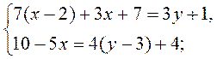
№ 3.
№ 4.

Рефлексия. Выставление оценок с комментированием, вариативное
Продолжи предложение 
Сегодня на уроке я повторил… 
Сегодня на уроке я закрепил… 
Сегодня на уроке я поставил себе оценку … 
Какие виды работ вызвали затруднения и требуют повторения… 
В каких знаниях уверен… 
Над чем следовало бы ещё поработать… 
Насколько результативным был урок сегодня…

Выставление оценок за урок ( с комментированием).
Домашнее задание - вариативное творческого характера.
1. На оценку "3" :"собрать" орфограммы на тему "Наречие" с примерами.
Например, - НЕ с наречиями на О(Е) : нелепо, вовсе не интересно...

2. На оценку "4" :найти в текстах художественной литературы примеры предложений с наречиями.

3. На оценку "5" :составить орфографический диктант по теме «Наречие» 20-25 слов
Алгоритм
1-й шаг.
Выразить из какого-нибудь уравнения системы
одну переменную через другую
2-й шаг.
Подставить в другое уравнение системы вместо
этой переменной полученное выражение
3-й шаг.
Решить полученное уравнение с одной
переменной
4-й шаг.
Найти соответствующее значение второй
переменной

